*Padre Robert Barron*

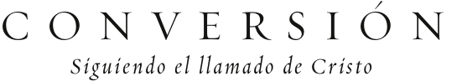

¿Qué les viene a la mente cuando escuchan la palabra “Conversión”? La Iglesia Católica define a la “conversión” como el proceso a lo largo de la vida de dirigir la propia atención y energía hacia una relación cada vez más profunda con Cristo. Acompáñennos para comenzar este programa basado en el DVD *Conversión: Siguiendo el llamado de Cristo*, presentado por el Padre Robert Barron.

A través de seis historias de la Biblia, el Padre Barron demuestra cómo gente común, pecadora como nosotros, es encontrada por Jesús y llamada a una vida más plena a través de él.

El día ____, nuestra parroquia comenzará con el programa *Conversión: Siguiendo el llamado de Cristo*.

Para mayor información, por favor contáctense con ___________ o acérquense a la secretaría parroquial para inscribirse.